http://isecurenet.sch.gr

8/Θ ΔΗΜΟΤΙΚΟ ΣΧΟΛΕΙΟ ΕΛΙΚΗΣ
Από το σχολείο μας συμμετέχουν όλες οι τάξεις (σύνολο 114 μαθητών) στο Θεματικό Δίκτυο, κατά κύριο λόγο σε δράσεις με αφορμή την παγκόσμια ημέρα ασφαλούς διαδικτύου (10 Φεβρουαρίου). Πιο συγκεκριμένα οι τάξεις Α΄ και Β΄ διάβασαν ιστορίες από το βιβλίο «η Φάρμα του Διαδικτύου», συζήτησαν, έφτιαξαν αφίσες και εικονογράφησαν τις ιστορίες. Οι τάξεις Γ΄ και Δ΄ παρακολούθησαν διαφημιστικά σποτ με τίτλο «το μπακάλικο», συζήτησαν για την ασφαλή διαδικτυακή επικοινωνία και το πόσο ασφαλής είναι η πλοήγηση στο διαδίκτυο και έφτιαξαν αφίσες για να ευαισθητοποιήσουν και τους μαθητές των υπολοίπων τάξεων. Οι μαθητές των τάξεων Ε΄ και ΣΤ΄ ασχολήθηκαν με την διαχείριση της διαδικτυακής φήμης. Κατέβασαν τα σχετικά ενημερωτικά φυλλάδια από τον ιστότοπο www.saferinternet.gr , τα μελέτησαν, συζήτησαν για το θέμα της διαδικτυακής φήμης, για το πώς μπορούμε να προστατεύσουμε την ιδιωτική μας ζωή δημοσιεύοντας στο διαδίκτυο και τέλος μοίρασαν αυτά τα φυλλάδια στους μαθητές της Δ΄ και Ε΄ τάξης.
ΟΝΟΜΑΤΕΠΩΝΥΜΟ ΕΚΠ/ΟΥ | ΤΙΤΛΟΣ ΕΡΓΑΣΙΑΣ | ΤΑΞΗ
Μιχαλοπούλου Χάρις | «H Λόνα η χελώνα»  Γελοιοποίηση στο διαδίκτυο- δημοσίευση και παραποίηση φωτογραφίας τρίτου | Α΄
Παπαπάνου Δέσποινα- Όλγα | Λύκε, λύκε είσαι εδώ;»  Ηλεκτρονικά μηνύματα από αγνώστους- αποκάλυψη προσωπικών στοιχείων σε διαδικτυακά κουίζ. | Β΄
Κολυπέρας Νικόλαος | « Πώς σε λένε και πού μένεις;» Ασφάλεια στη διαδικτυακή επικοινωνία | Γ’
Οικονομοπούλου Αικατερινή | «Σερφάρουμε με ασφάλεια» Ασφαλής πλοήγηση | Δ΄
Μητρόπουλος Αλέξανδρος | «Δε σε φοβάμαι»  ηλεκτρονικός εκφοβισμός | Ε΄
Σωτηροπούλου Αικατερίνη | «Σκέψου πριν δημοσιεύσεις»  Διαχείριση διαδικτυακής φήμης | ΣΤ΄

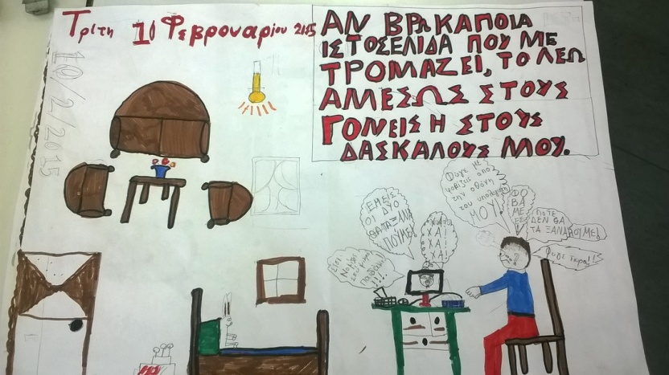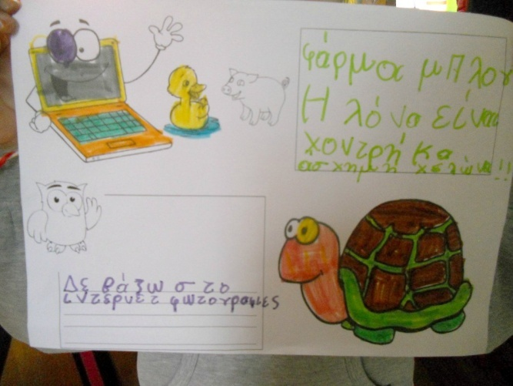ΔΕΙΓΜΑ ΑΠΟ ΤΙΣ ΔΡΑΣΕΙΣ ΜΑΣ

